Nama: Aurelia B. Joesran

NIM: 51020002

Tugas 1 Prak Cloud Computing

* Berapakah biaya yang dikeluarkan untuk Hongkong, dengan penyimpanan 50 GB ?

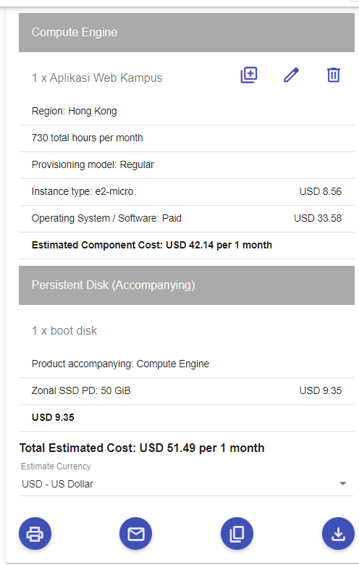

* Berapa biaya yang dikeluarkan untuk singapura dengan penyimpanan 1024 KB ?

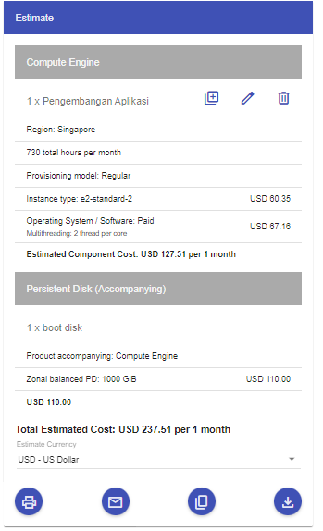

* Berapakah biaya yang dikeluarkan untuk Tokyo dengan penyimpanan 20 TeraByte ?

